舒客-B2B-架构设计

1.文档综述和项目背景

2.关键架构需求
需要用最少的架构调整成本，将产品实施到舒客B2B系统上。

3.架构决策记录
- 将产品整体架构服务做盘点，将需要用到的务服和基础组件迁移到舒客B2B系统上，删减了一些目前舒客B2B用不到的组件或服务。
- 结合舒客B2B需求新增了对接对接了中台-流程中心服务。
- 为了减少架构调整成本，会使用产品架构体系风格进行二开。
- dms-sap、dms-oa模块会使用适配器模式进行插拔式开发。

4.架构视图

4.1.系统上下文
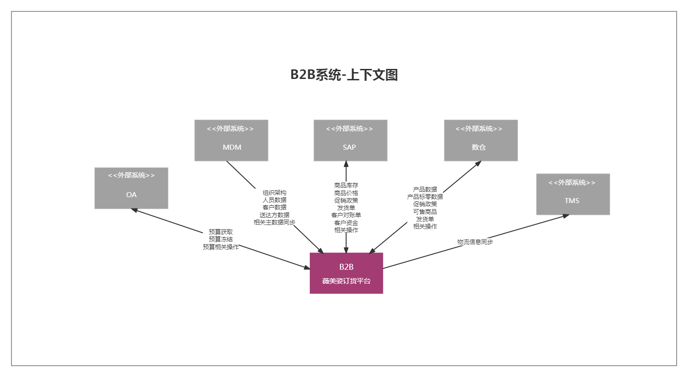

4.1.1系统上下文交互明细
OA系统：
- 预算同步
- 反反复复烦烦烦烦烦烦烦烦烦烦烦烦烦烦烦反反复复烦烦烦烦烦烦烦烦烦烦烦烦烦烦烦反反复复烦烦烦烦烦烦烦烦烦烦烦烦烦烦烦水水水水水水水水水水水水水水水水水水水复复烦烦烦烦烦烦烦烦烦烦烦烦烦烦烦反反复复烦烦烦烦烦烦烦烦烦烦烦烦烦烦烦反反复复烦烦烦烦烦烦复复烦烦烦烦烦烦烦烦烦烦烦烦烦烦烦反反复复烦烦烦烦烦烦烦烦烦烦烦烦烦烦烦反反复复烦烦烦烦烦烦
- 预算冻结反反复复烦烦烦烦烦烦烦烦烦烦烦烦烦烦烦反反复复烦烦烦烦烦烦烦烦烦烦烦烦烦烦烦反反复复烦烦烦烦烦烦烦烦烦烦烦烦帆帆帆帆帆帆帆帆帆帆帆帆帆帆
- 预算解冻
- 预算扣减
MDM系统：
- 组织架构数据同步
- 人员数据同步
- 客户数据同步
- 送达方数据同步
- 基础数据同步
SAP系统：
- 商品库存同步
- 商品价格推送
- 促销政策推送
- 订单推送
- 客户资金同步
- 客户对账单同步
数仓系统：
- 产品数据同步
- 赠品数据同步
- 促销政策推送
- 可售商品推送
- 订单推送
TMS系统：
- 物流信息同步

4.2.系统架构图
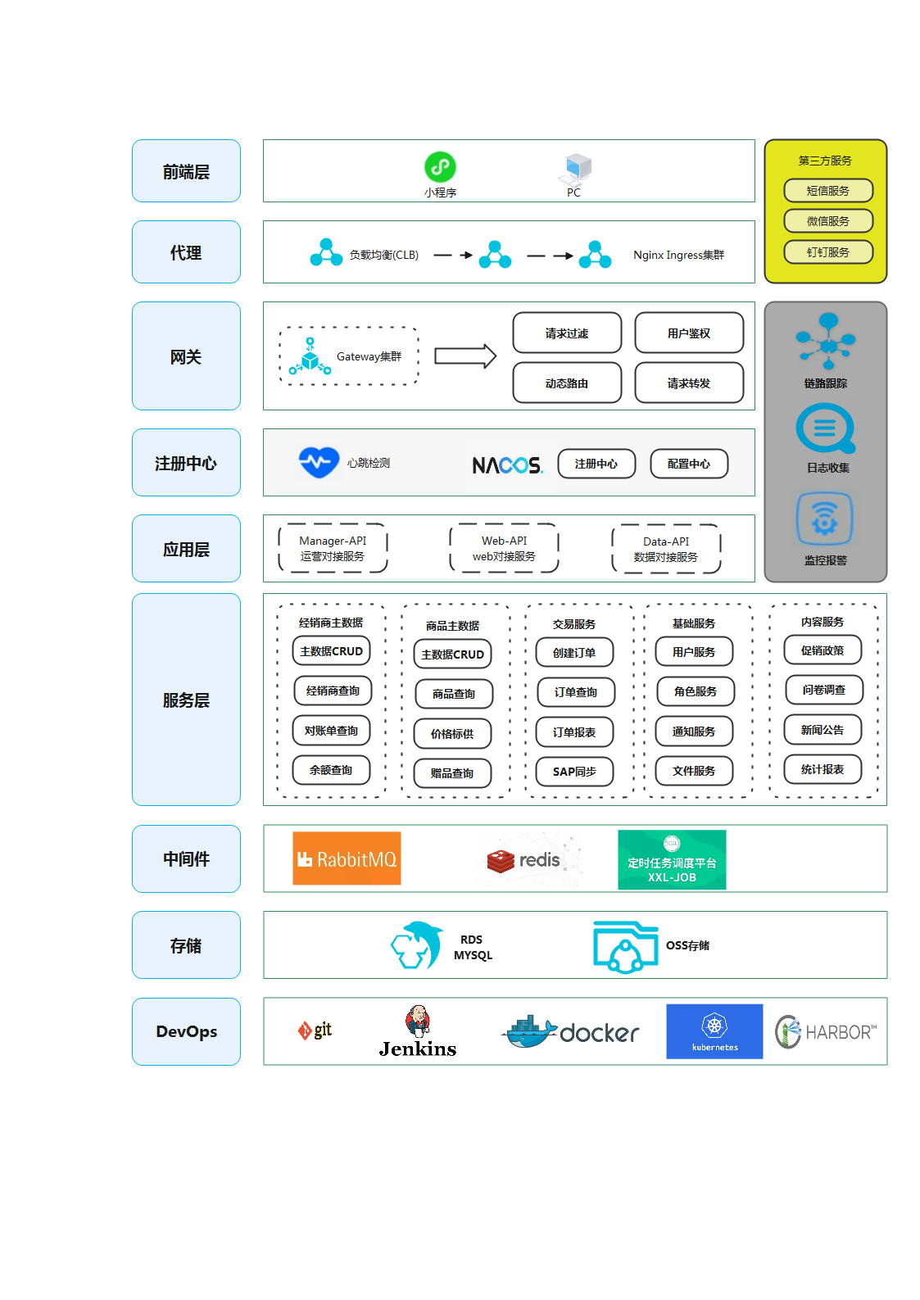

4.3.系统部署图
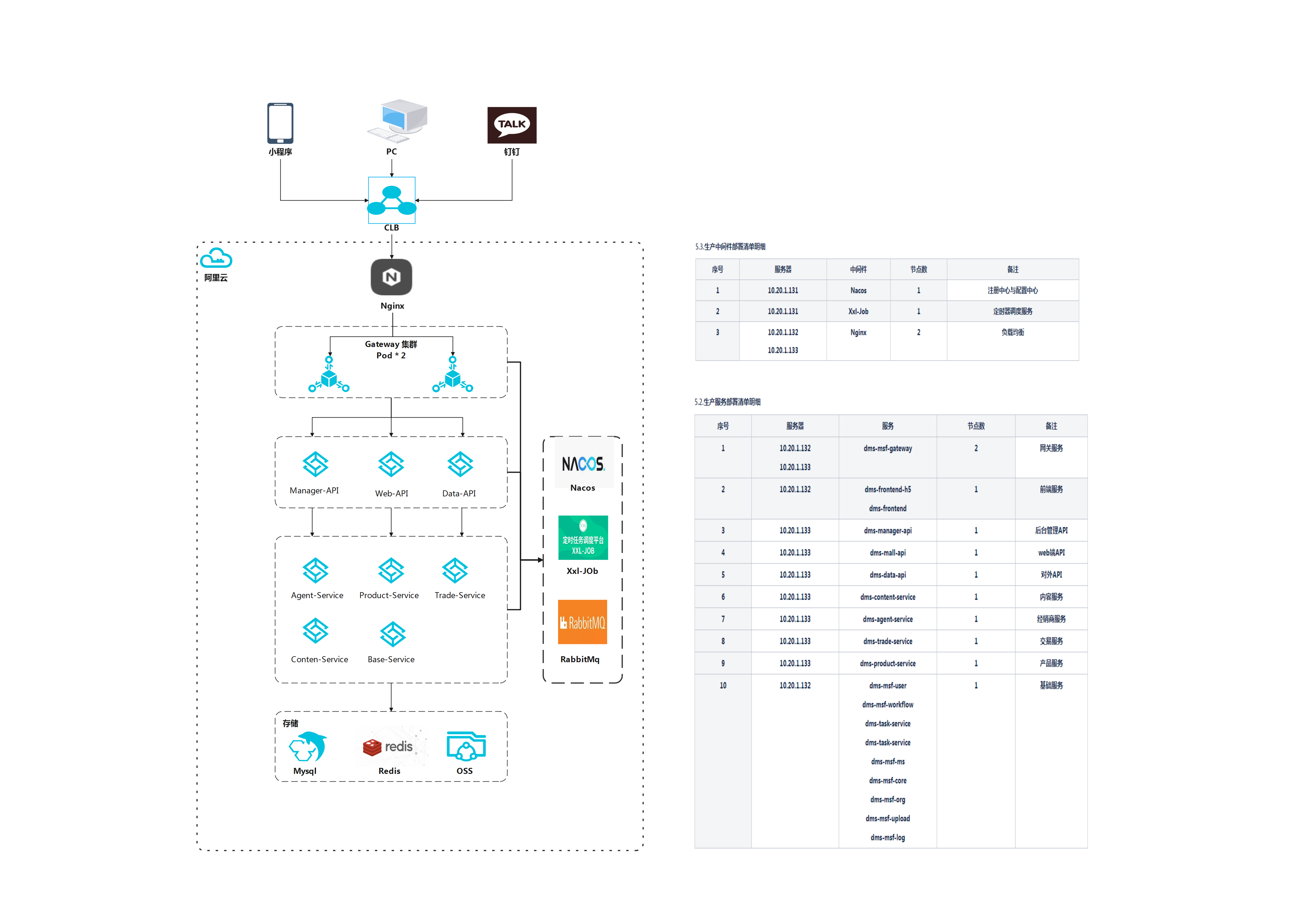

5.服务治理清单

5.1.服务端口规范
端口一共五位数
第一位: 作为应用类型，如 1标识java应用，2标识前端应用
第二位: 作为环境标识，如 1标识为sit/develop环境，3标识为uat环境，5标识为生产环境
第三~五位: 作为机器的序号，从011开始即可，目前只用奇数，偶数做应用其它端口启动的备用，如xxl-job的端口，actuator健康检查端口等

5.2.生产服务部署清单明细
序号 | 服务器 | 服务 | 节点数 | 备注
1 | 10.20.1.132  10.20.1.133 | dms-msf-gateway | 2 | 网关服务
2 | 10.20.1.132 | dms-frontend-h5  dms-frontend | 1 | 前端服务
3 | 10.20.1.133 | dms-manager-api | 1 | 后台管理API
4 | 10.20.1.133 | dms-mall-api | 1 | web端API
5 | 10.20.1.133 | dms-data-api | 1 | 对外API
6 | 10.20.1.133 | dms-content-service | 1 | 内容服务
7 | 10.20.1.133 | dms-agent-service | 1 | 经销商服务
8 | 10.20.1.133 | dms-trade-service | 1 | 交易服务
9 | 10.20.1.133 | dms-product-service | 1 | 产品服务
10 | 10.20.1.132 | dms-msf-user  dms-msf-workflow  dms-task-service  dms-task-service  dms-msf-ms  dms-msf-core  dms-msf-org  dms-msf-upload  dms-msf-log | 1 | 基础服务

5.3.生产中间件部署清单明细
序号 | 服务器 | 中间件 | 节点数 | 备注
1 | 10.20.1.131 | Nacos | 1 | 注册中心与配置中心
2 | 10.20.1.131 | Xxl-Job | 1 | 定时器调度服务
3 | 10.20.1.132  10.20.1.133 | Nginx | 2 | 负载均衡

